**COUNT MASTERS**

**Genel Oynanış**

* Oyun ilerlediğimiz uzun bir platform üstünde geçecek.
* Bir karakterle başlanacak, matematik işlemi yapılan kapılardan (örn. +20 kapısı, x3 kapısı, -30 kapısı) geçerek kalabalık bir grup oluşturmaya çalışılacak.
* Amaç bitiş çizgisine olabildiğince kalabalık varmak olacak.
* Platform boyunca dokunduğu karakterleri yok eden engeller ve saldıran düşmanlar olacak. Her karakter ayrı değerlendirilip tek başına yok olacak.

2 çeşit level türü olacak, **normal level** ve **boss leveli**

**Normal Level işleyişi ve amacı:**

Normal levelde bitiş çizgisine ulaşıldığında, karakterler platform sonundaki merdivende birbirinin üstüne çıkarak bir piramit oluşturacak. Merdivenin en üstüne ulaşılırsa kısa bir mesafe koşularak ödül sandığı açılacak. En üste ulaşılmazsa piramitin yüksekliğine bağlı puan verilecek.

**Boss Level işleyişi ve amacı:**

Boss levelinde bitiş çizgisine ulaştığımızda oyun duracak ve küçük bir bonus ekranı açılacak arka plan hafif kararacak. Bir ibre, +20,40 ve 80 arkaplanında sağa sola gidecek, oyuncu dokunduğunda durup seçecek. Seçtiği miktar kadar karakter eklenecek.

Daha sonra boss’un karşısına gelinecek, kamera sağa doğru hareket edip çaprazdan görecek. Boss’a en yakın olan karakterler hasar vuracak. Boss belli bir sürede elindeki silahı sallayacak ve değdiği karakterleri yok edecek. Boss çok çabuk ölmeyecek.

**Düşmanlar ve Engeller**

**Düşmanlar**

3 çeşit düşman olacak, yakın dövüşçü, okçu ve boss. Her düşman kümesinin üstünde sayıyla canı yazacak. (Düşman sayısı olacak, okçu kulesinde de makul bir sayı 50-60)

*Yakın dövüşçüler* kalabalık bir küme halinde sabit duracak, karakterlerimiz yeterince yaklaştığında düşmanlar ve karakterler birbirine doğru ilerleyecek. Bir düşman ve karakter dokunduğunda ikisi de yok olacak. Sayısı fazla olan kazanacak, düşman bittiğinde karakterler koşmaya devam edecek.

*Okçular* hem yerde küme halinde hem de kule üstünde olabilecek. Uzak menzilden ok atmaya başlayacaklar, okun değdiği karakterler yok olacak. Karakterimiz okçuların alanına girdiğinde okçular ok atmayı bırakacak, yok olma yakın dövüşçülerle aynı olacak.

*Kuledeki okçular* yine uzak mesafeden ok atacaklar. Karakter kulenin alanına girdiğinde okçular ok atmayı bırakacak. Kuleye dokunan karakter yok olup kulenin canını götürecek(örn. 60).

*Boss* büyük bir karakter olacak ve elinde bir silah tutacak. O silahı sallayacak ve silahın çarptığı karakterler yok olacak. Boss’un daha fazla canı olacak. Karakterler boss’un arkasına geçmeden etrafında toplanacak. Yeterince karakter çarpıp canını düşürdüğünde boss yere düşecek.

Boss’un üstünde sayı değil yeşilin altına kırmızı renkli health bar olacak.

**Oyun Aşamaları**

**Ana Ekran**

Karakter platformun başında durarak başlayacak, ekranın ortasında bir yere dokunulduğunda, sürüklendiğinde arayüzdeki butonlar kaybolup karakter(ler) ilerlemeye başlayacak.

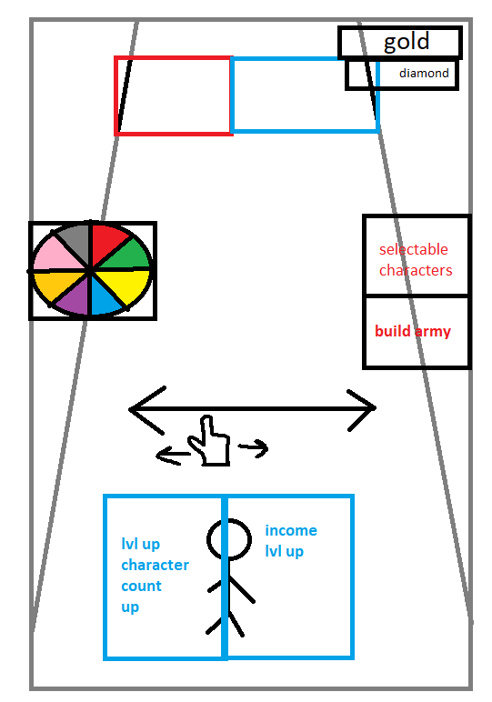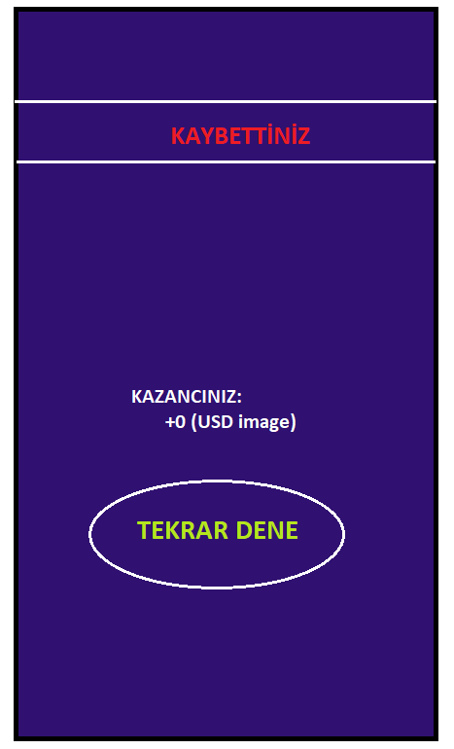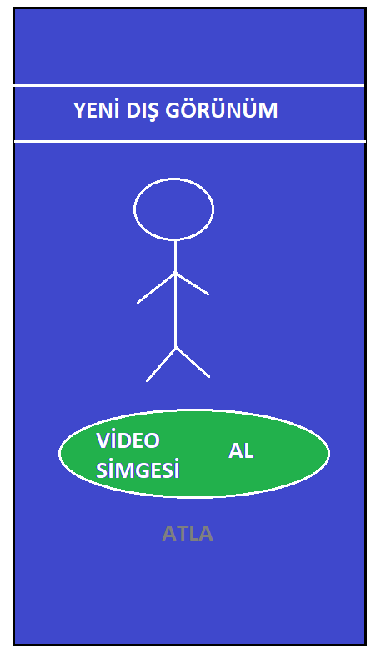

**Fail Menüsü**

Tüm karakterler öldüğünde açılacak, basit bir kaybettiniz yazısıyla kazanç yazısı ve tekrar dene butonu olacak. Tekrar dene butonu ana ekrana yollayacak.

**Kazanma Menüsü**

Her level başarıyla tamamlandığında win ekranındaki yeni karakterin boyası belli bir miktarda dolacak. 4-5 levelde bir karakter açılacak. Boyası tamamen dolduğunda reklam izleyerek alınabilecek. 10 levelde bir(değişebilir) level bitiminde ilk sırada 3 kutu içinden ödül seçilecek bir ekran gelecek.

**Ayarlar Menüsü**

Sol üstteki ayar butonuna tıklandığında küçük bir ekranda ses ve titreşim ayarları çıkacak. Altında da Gizlilik Bildirimi butonu olacak.

**Build Kısmı**

Ana ekranda sağ tarafta Build butonu olacak. Bu menüde bizi bir ada karşılayacak. Başta adada hiç bina olmayacak, oynadıkça kazanılan elmaslarla binalar dikilecek.(100 elmasla 1 bina olarak başlayıp 250 elmasa kadar ilerleyebilir) Binaların belli bir nüfus sınırı olacak ve level atladıkça binalar otomatik dolacak. Ada nüfusu belli bir doluluğa ulaşınca(miktar kararlaştırılacak) binalardaki karakterler bir gemiye dolacak.

Binaların nüfusları 15, 25 35 diye değişecek. 5 saniyede bir binanın nüfusu tam olana dek artacak. Her level başarıyla geçildiğinde gemi nüfusunun %30 kadarı dolacak.

Bir kıta eyalet ve şehir haritası olacak. Önce birinci eyaletin birinci şehrinden fethetmeye başlanacak. Sıra sıra fethettikten sonra diğer eyaletin kilidi açılacak.

Adadaki bina sayısı arttıkça daha sık fetih yapabilinecek. Fethetme küçük bir platform oyunuyla olacak. 3 matematiksel seçenekle karakter sayısını artırılıp karşıdaki düşmanları yendikten sonra yeterli karakter sayısında kalıp kaleyi ele geçirmeye çalışılacak. Aradaki engeller tanıdık engeller olacak. Zamanlamayı iyi ayarlamaya dayanan puzzle’lar olacak.

3 sıra seçenek olacak. Her sırada sadece 1 seçenek seçilip karakterleri o yoldan ilerletilecek. 4-5 farklı parkur olması yeterli.